CSS flexbox - технология для создания сложных гибких макетов за счёт правильного размещения элементов на странице.
Решаемые задачи:
• Контроль размера и порядка следования элементов.
• Горизонтальное и вертикальное выравнивание.
• Управление пустыми пространствами между элементами.
• Позиционирование элементов друг относительно друга.

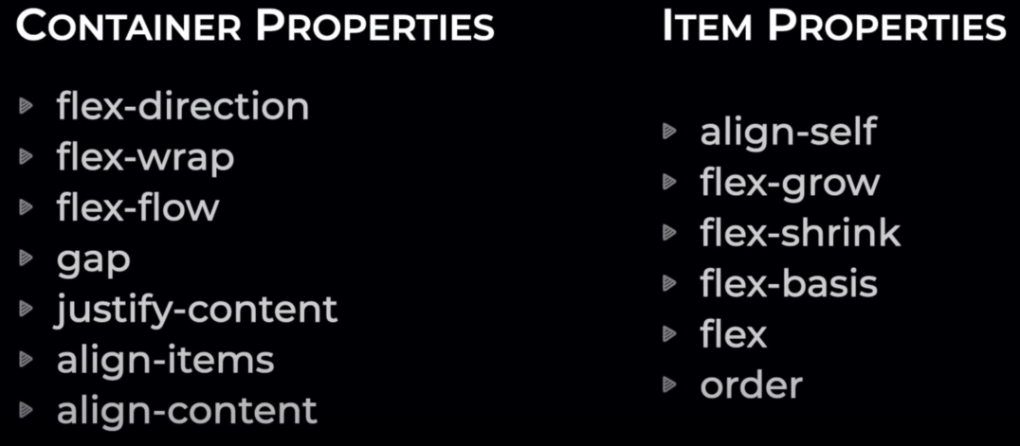

Flex container - HTML элемент, у которого свойство display со значением:
• flex - если элементу контейнера не задать размеров, то элемент подстроится под контент вдоль главной оси, а вдоль поперечной оси займёт всё свободное пространство flex контейнера;
• inline-flex - так же как и flex, только контейнер будет подстраиваться под контент вдоль главной оси.

Свойства flex container:
• flex-direction - задание направления осей. По умолчанию основная ось (ОС) слева направо, поперечная ось (ПО) сверху вниз. Значения:
• column - ОС сверху вниз, ПО слева направо;
• column-reverse - ОС снизу вверх, ПО слева направо;
• row - по умолчанию;
• row-reverse - ОС справа налево, ПО сверху вниз;
• flex-wrap - перенос элементов контейнера в следующий ряд, если они переполняют (не помещаются) в текущий ряд. Значения:
• wrap - разрешает перенос;
• no-wrap - запрещает перенос;
• wrap-reverse - инвертирует порядок переносимых элементов (разворачивает поперечную ось на 180 градусов).
• flex-flow - Комбинация flex-direction и flex-wrap.
• gap - в 2020м году было добавлено в документацию. Задаёт пустое пространство между элементами flex контейнера.
• justify-content - выраванивание вдоль главной оси. Значения:
• flex-start - расположение вначале оси
• flex-end - расположение в конце оси
• center - по центру оси
• space-between - все свободное расстояние равномерно распрееделяется между элементами контенера, расстояние между элементами и контейнером отсутствует.
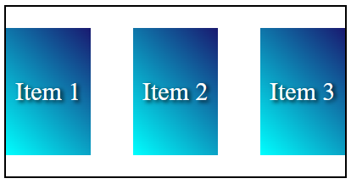
• space-around - все свободное пространство равномерно распределяется вокруг элементов, между элементами расстояние суммируется и получается в 2 раза больше.
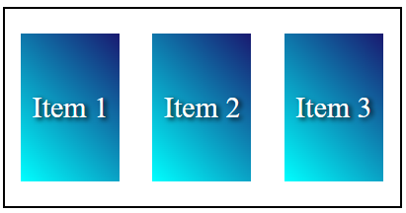

• space-evenly - все свободное пространство равномерно распределяется между элементами контейнера и самим контейнером.
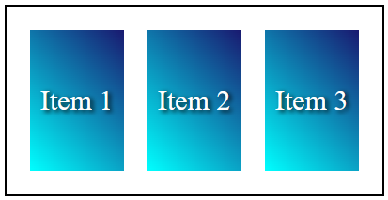

• align-items - вдоль попереченой оси. Знаечния практически те же, что и justify-content, возможные значения:
• stretch - значение по умолчанию. Растягивание элемента вдоль поперечной оси. Не будет работать, если у элемента указан размер вдоль поперечной оси.
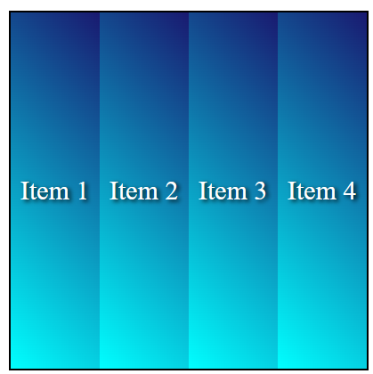

• baseline - выравнивание элементов вдоль поперечной оси по базовой линии. Всегда идёт горизонтально и не зависит от направления главной и поперечной оси.

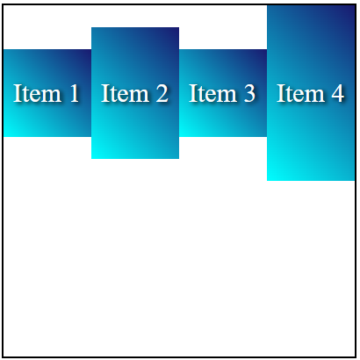
• align-content - вырванивание flex элементов, расположенных в несколько строк. Используется в связке с flex-wrap:wrap и управяялет расположением элементов вдоль поперечной оси. Значения:
• stretch - растягивание вдоль оси на все свободное пространство внутри контейнера.
• flex-start - в начале оси
• flex-end в конце оси
• center - по центру оси
• space-between - как у justify-content
• space-around - как у justify-content
• space-evenly - не как у justify-content. Не влияет на пространство вдоль главной оси.

Свойства flex item:
• align-self - индивидуальное выравнивание элемента вдоль поперечной оси. Значения:
• stretch - растягивает вдоль поперечной оси.
• flex-start -
• center -
• flex-end -
• baseline - выравнивает элемент по базовой линии.

• flex-grow - Задание пропорции распределения свободного пространства между элементами контейнера.
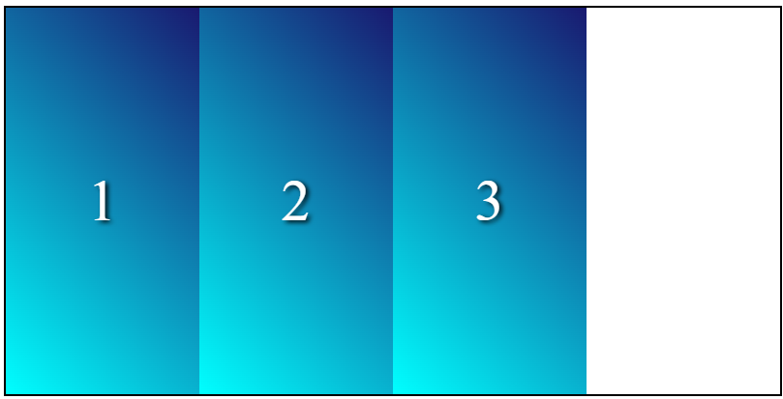
До flex-grow

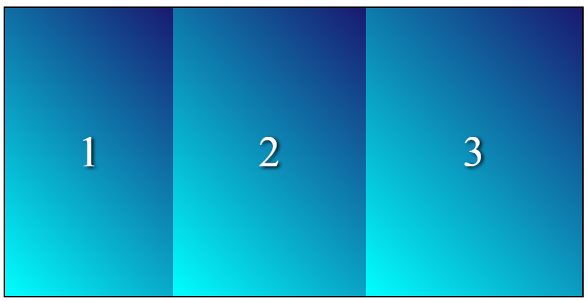
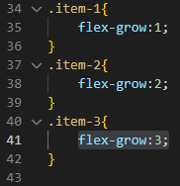
После flex-grow. 3-й элемент забирает в 3 раза больше свободного места, чем 1й и в 1.5 раза больше чем 2й элемент.

• flex-shrink - определяет сколько свободго места может отдать элемент в случае, если элементам будет не хватать места в контейнере. В примере ширина контейнера 800px, а ширина каждого элемента 300 px.
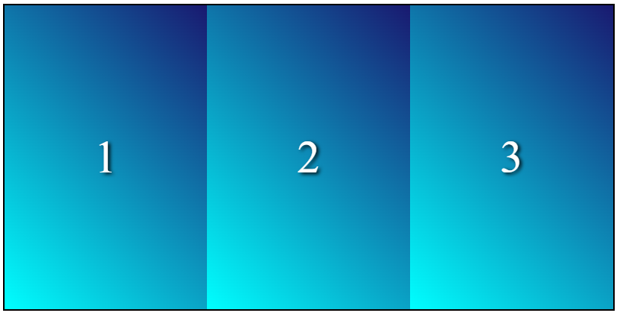
До flex-shrink

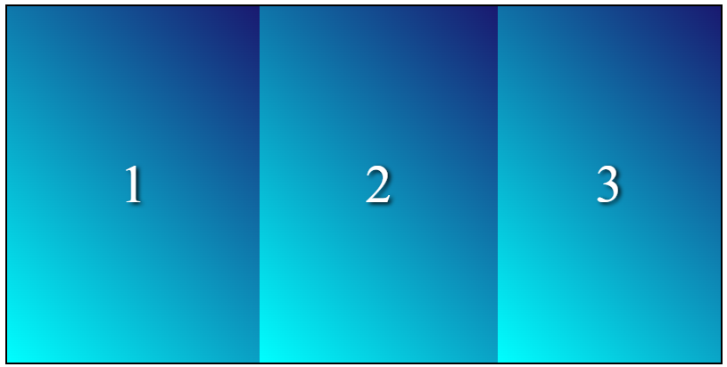
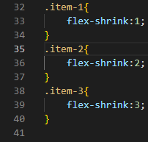
После flex-shrink

• flex-basis - определяет размер до распределения свободного пространства вдоль главной оси. Имеет преимущество перед width & height.
• flex - объединяющее в себе 3 выше описанных свойства.

• order - задаёт порядок элемента в контейнере. Может принимать также отрицательные значения.
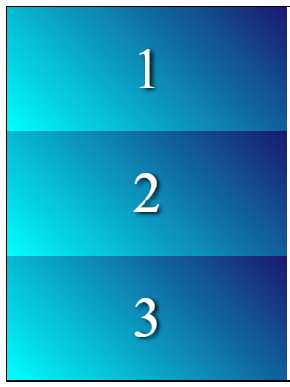
У всех элементов order: 0 (значение по умолчанию);

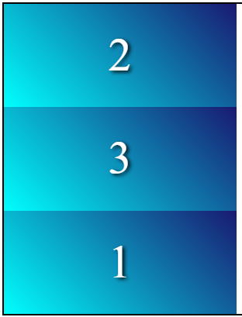
У элемента 1 order: 1, у остальных 0

Примечания:

• Особенностью flex элементов является то, что установленные им margin не схлопываются, как на обычных блочных элементах, а суммируются.

• Взаимодействие align-self и flex-wrap: wrap
